MRÓWKA
Dzisiaj zachęcam Was do zapoznania się z zadaniami i informacjami dotyczącymi mrówek. Mrówka jest jednym z najsilniejszych stworzeń na świecie pod względem wielkości. Pojedyncza mrówka może przenosić 50 razy większą wagę ciała. Mogą one nawet będą pracować razem, aby poruszać większe obiekty jako grupa. Na całym świecie jest ponad 12 tys. gatunków mrówek. Niektóre gatunki mrówek są bezpłciowe, klonują się i nie wymagają samców. Mrówki nie posiadają płuc, oddychają przez maleńkie otwory na ciele – przetchlinki. Kiedy mrówka jest zalana wodą może wydawać się martwa, jednakże jeżeli woda wyparuje mrówka powróci do życia.
Oto kilka zadań dla Was:
- Przeczytaj wiersz „Konik polny i mrówka”, autor Jean de la Fontanie, tłumaczył: Władysław Noskowski.
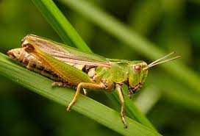
Niepomny jutra, płochy i swawolny,
Przez całe lato śpiewał konik polny. Lecz przyszła zima, śniegi, zawieruchy –
Gorzko zapłakał biedaczek.”Gdybyż choć jaki robaczek.
Gdyby choć skrzydełko muchy
Wpadło mi w łapki… miałbym bal nie lada!”
To myśląc, głodny, zbiera sił ostatki,
Idzie do mrówki sąsiadki
I tak powiada:
“Pożycz mi, proszę, kilka ziaren żyta;
Da Bóg doczekać przyszłego zbioru,
Oddam z procentem – słowo honoru!”

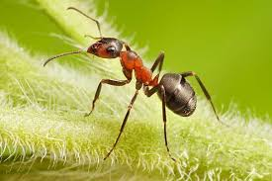
Lecz mrówka skąpa i nieużyta
(Jest to najmniejsza jej wada)
Pyta sąsiada:
“Cóżeś porabiał przez lato,
Gdy żebrzesz w zimowej porze?”
“Śpiewałem sobie.” – “Więc za to
Tańcujże teraz, nieboże!”

- Wykonaj pracę plastyczną do wiersza.
- Pokoloruj mrówkę on-line: https://www.kolorowankionline.net/mrowka-i-krykiet
- Obejrzyj bajkę pt.”Mrówka i Konik Polny” https://www.youtube.com/watch?v=OBhotEiXca0
- Ułóż puzzle : https://www.jigsawplanet.com/?rc=play&pid=1ead064115ea&fbclid=IwAR3TLN8aQKD5wX8CuBFi_z6rJX6HB0CgKe2fxoO55DPQXoGZsLxQzjbMqUs
- Rozwiąż zadanie i naucz się jak rysować mrówkę https://view.genial.ly/5fb149fdf21b400d02d75156/interactive-content-mrowki?fbclid=IwAR0gfc84y67s5WAJjnPvI8nWVtABSq1C8tqvyDjhlVmJaBKjtDYLXGK5TIg

J. Grot

